Татьяна Голикова: Всероссийская неделя охраны труда - 2026 пройдет
с 7 по 10 октября в Сириусе
XI Всероссийская неделя охраны труда пройдет с 7 по 10 октября 2026 года в университете «Сириус» в Сочи. Такое решение принято на заседании оргкомитета по подготовке и проведению в 2026 году XI Всероссийской недели охраны труда (ВНОТ-2026), которое провела Заместитель Председателя Правительства РФ Татьяна Голикова.
Участие в работе оргкомитета приняли глава Минтруда России Антон Котяков, советник Президента России Антон Кобяков, президент РСПП Александр Шохин, первый заместитель руководителя ФМБА России Татьяна Яковлева, а также представители Администрации Президента России, Правительства России, федеральных и региональных министерств и ведомств, Фонда «Росконгресс», Ростеха, Росатома, Газпрома, ФНПР и РСПП.
«Всероссийская неделя охраны труда за десять лет прошла большой путь, существенно расширив свой масштаб и спектр охватываемых тем. В условиях, когда предложение труда отстает от спроса, мы должны особенно тщательно подходить к вопросам улучшения условий труда работников, сохранению их жизни и здоровья. Ежегодные мероприятия ВНОТ помогают формировать комплексный подход к решению ключевых вызовов социально-трудовой сферы. В 2026 году XI Всероссийская неделя охраны труда пройдет с 7 по 10 октября в Сириусе», – сказала Заместитель Председателя Правительства, председатель оргкомитета по проведению ВНОТ Татьяна Голикова. Она добавила, что за последние 10 лет удалось добиться устойчивого снижения общего количества несчастных случаев на производстве, а объемы финансового обеспечения предупредительных мер ежегодно растут.
В 2026 году на полях ВНОТ, наряду с отраслевой выставкой, планируется отдельный кластер направления промышленной робототехники, а при поддержке ФМБА России особое внимание на выставочной экспозиции будет уделено промышленной медицине, реабилитации и восстановлению здоровья сотрудников.
«Главная тема ВНОТ-2026 — «Социально-ориентированные технологии – инструмент достижения национальных целей». В рамках форума нам предстоит обсудить концепцию «социальной ориентированности через современные решения», в которой здоровье человека труда является высшей ценностью и драйвером внедрения современных технологий. Программа охватит широкий спектр вопросов: от внедрения цифровых сервисов мониторинга и анализа данных по травматизму до формирования новой культуры заботы на производстве», – отметил глава Минтруда России Антон Котяков.
Советник Президента России Антон Кобяков в своем выступлении обозначил, что современная повестка форума вышла за традиционные рамки безопасности производственных процессов – здесь объединяются вопросы, имеющие стратегическое значение для государства и каждого гражданина.
«Сегодня миссией главного социального Форума страны является - инвестиции в человеческий капитал и социальную стабильность в стране. Повестка мероприятия сегодня охватывает широчайший спектр тем: выработка инструментов и механизмов для улучшения качества жизни населения, эффективное функционирование рынка труда и занятости, совершенствование системы социального страхования, передовые методики сохранения здоровья, а также механизмы адресной социальной поддержки населения. В связи с объявлением 2026 года Годом единства народов России представляется целесообразным использовать площадку ВНОТ для демонстрации единства народов России, которое проявляется в том числе в создании равных и безопасных условий труда для граждан вне зависимости от региона проживания», – отметил Антон Кобяков.
Также на полях ВНОТ предприятия представят центры демонстрации лучших практик и инвестиционного потенциала территорий. Кроме того, на выставке ВНОТ-2026 будут организованы специальные зоны тестирования новых материалов, СИЗ, инновационных продуктов и услуг.
В рамках ВНОТ-2026 традиционно пройдут мероприятия международного трека, а также пройдет Молодежный день с участием кадровых специалистов крупнейших предприятий, а также будут подведены итоги конкурса профессионального мастерства в сфере социального обслуживания и конкурсов по охране труда.
Мероприятие-спутник ВНОТ-2026 пройдет в июне в Томске.
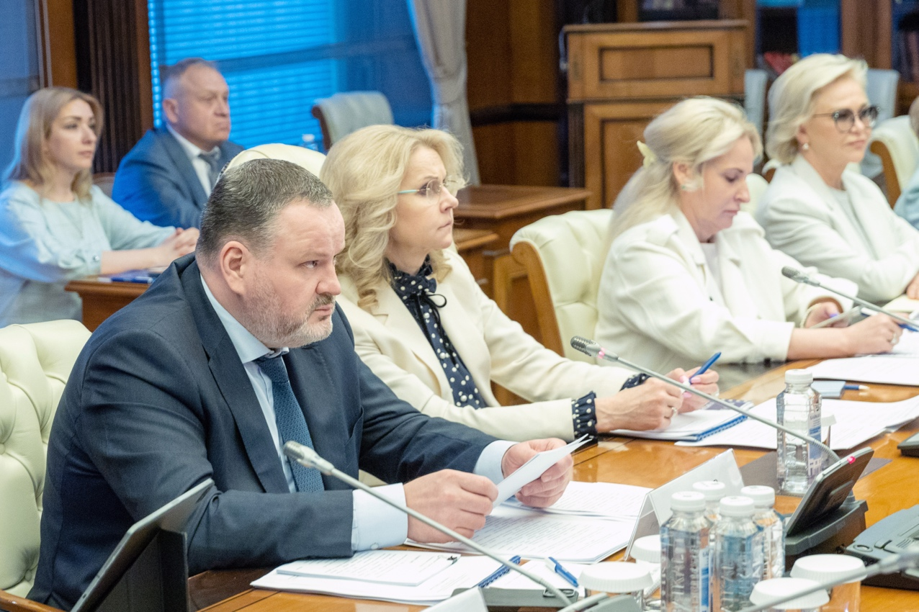
Источник: Пресс-служба Минтруда
Фонд Росконгресс – социально ориентированный нефинансовый институт развития, крупнейший организатор международных, общероссийских, конгрессных, выставочных, деловых, общественных, молодежных, спортивных мероприятий и событий в области культуры, создан в соответствии с решением Президента Российской Федерации.
Фонд учрежден в 2007 году с целью содействия развитию экономического потенциала, продвижения национальных интересов и укрепления имиджа России. Фонд всесторонне изучает, анализирует, формирует и освещает вопросы российской и глобальной экономической повестки. Обеспечивает администрирование и содействует продвижению бизнес-проектов и привлечению инвестиций, способствует развитию социального предпринимательства и благотворительных проектов.
Мероприятия Фонда собирают участников из 209 стран и территорий, более 15 тысяч представителей СМИ ежегодно работают на площадках Росконгресса, в аналитическую и экспертную работу вовлечены более 5000 экспертов в России и за рубежом.
Фонд взаимодействует со структурами ООН и другими международными организациями. Развивает многоформатное сотрудничество с 239 внешнеэкономическими партнерами, объединениями промышленников и предпринимателей, финансовыми, торговыми и бизнес-ассоциациями в 90 странах, с 368 российскими общественными организациями, федеральными и региональными органами исполнительной и законодательной власти Российской Федерации и зарубежных стран, взаимодействует с более, чем 1000 иностранных СМИ из 128 стран.
Официальные телеграм-каналы Фонда Росконгресс: на русском языке – t.me/Roscongress, на английском языке – t.me/RoscongressDirect, на испанском языке – t.me/RoscongressEsp, на арабском языке – t.me/RosCongressArabic. Официальный сайт и Информационно-аналитическая система Фонда Росконгресс: roscongress.org.

